Chambres d'hôtes
château de Versailles A 15MN
Notre adresse :
Nous habitons une grande maison dans un quartier très calme avec une grande véranda et un somptueux jardin
Mr et Mme Nouguier
30 rue Johannes Gutenberg,
78280 GUYANCOURT
Email : sylvain.nouguier1@free.fr

Train-Bus :
RER C Saint-Quentin en Yvelines direction la Tour Eiffel en 30 mn
Trains direction La Défense ou Montparnasse en 20 mn
Bus 439 direction Versailles RG Château en 20mn

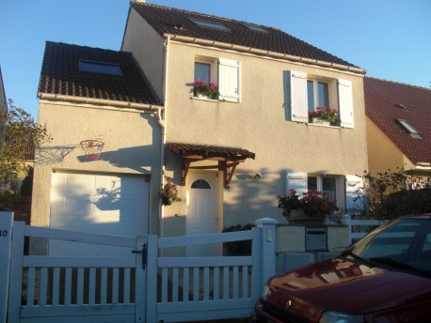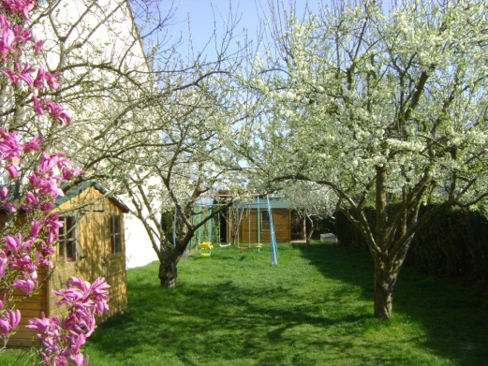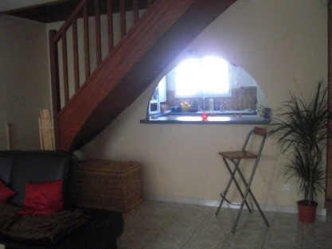
Jardin
Cuisine
Salon
Salon
Notre maison
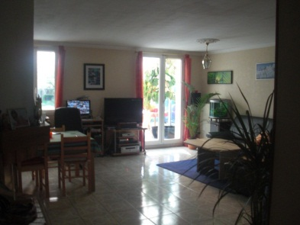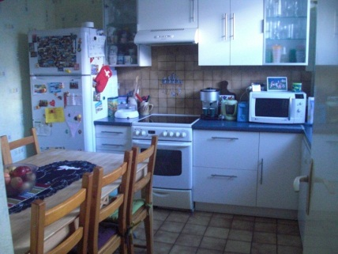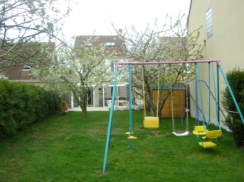
Jardin vud

Les Chambres d'Hôtes se situent à 8 km du château de Versailles soit 12mn.
Une connexion Wi-Fi, un grand jardin avec des chaises longues et possibilité d’utiliser des vélos.
Toutes les chambres disposent d’une couette, d’oreiller avec prêt des housses.
IL y a une salle de bain (avec un sèche-cheveux et une douche) et 1 WC.
Vous pourrez déguster le petit-déjeuner chaque matin sur la terrasse ou dans la véranda.
Vous pourrez jouer au ping-pong ou utiliser le barbecue.
Nous nous trouvons à 22 km du centre de la Tour Eiffel et à 15 km du château de Rambouillet.
Un parking est disponible en face de la maison.

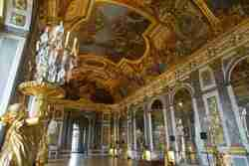
Jardin du château de Versailles
Intérieur du château de Versailles
Bassin du château de Versailles
Une salle d'eau avec douche, lavabo et WC avec prêt de serviettes.
Les chambres sont au calme, d'une superficie de 10 à 15 m2.
Un accès internet par WIFI est également disponible.
chambre 1:
10 m2 – 2 personnes : 1 lit 90cm + 1 tiroir lit – 1 armoire – 1 bureau.
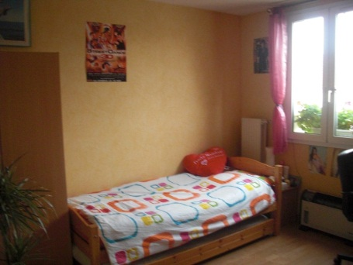
chambre 2:
16 m2 - 1 lit de 2 personnes – 2 armoires – 1 bureau.
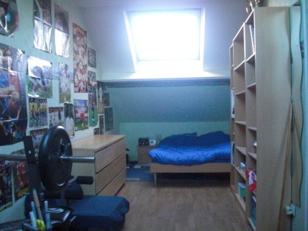
chambre 3:
10 m2 – 2 personnes : 1 lit 90cm + 1 tiroir lit – 1 armoire – 1 bureau.
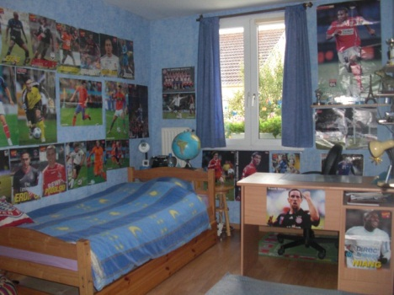
chambre 4:
10 m2 - 2 personnes : 1 clic clac et 1 commode et 1 bureau
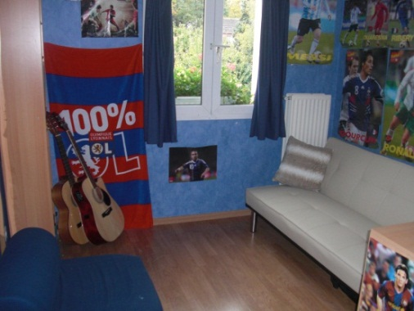

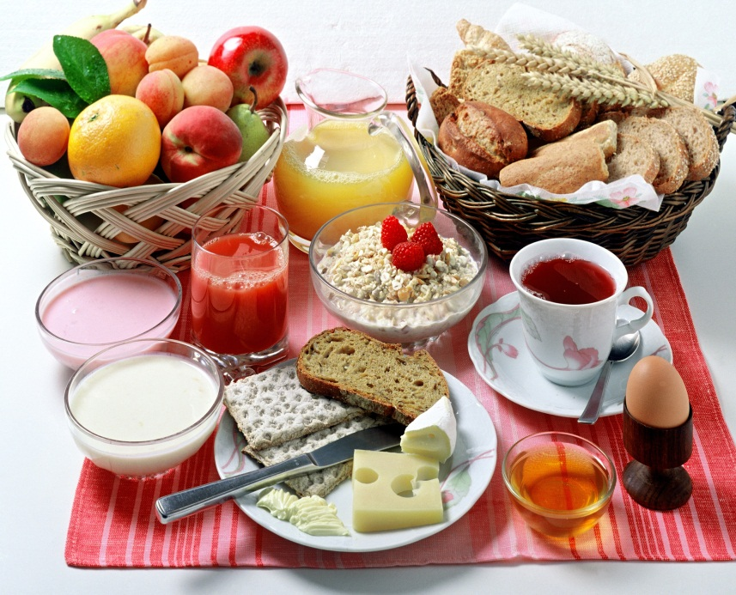
Viennoiserie avec confitures, miel, Nutella
Céréales, Corn flakes, Flocon d’avoine
Œuf à la coque, omelette, lard fumé
Charcuterie, fromage en tranche, saumon fumé
Lait demi écrémé, Fromage blanc, yaourt nature, compote de pomme
Fruits (Pomme, Kiwi, Orange)
Pain complet, biscotte, baguette, pain de mie, petit pain suédois, brioche
Café, Chicoré, Chocolat, Thé
Crêpes, Pancake, Gaufres
Beure, margarine

Notre véranda :
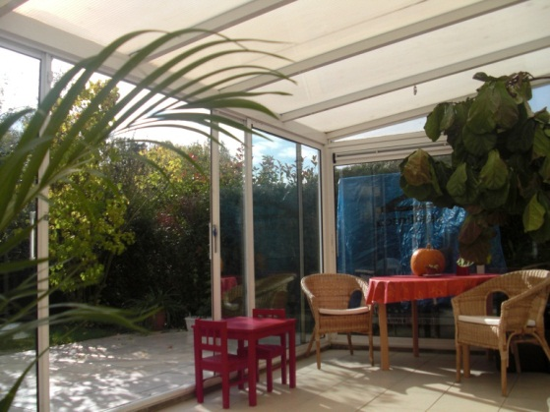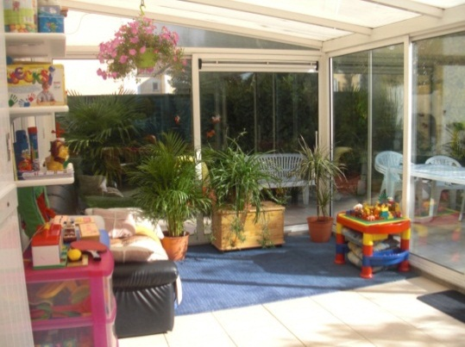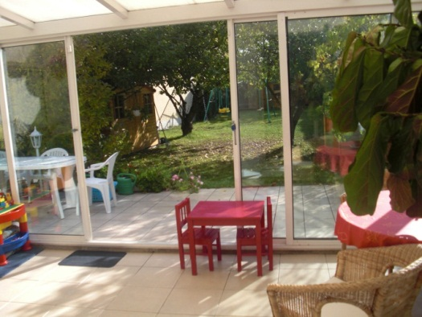
Un appareil de fitness / musculation est à votre disposition, ainsi qu’une TV HD et une console de de jeux XBOX 360.

300 euros la semaine PDJ inclus

Louable du 1er juillet au 31 aout
Bas du formulaire
Arrivée à partir de 17h
Départ jusqu'a 11h
A la réservation la chambre est bloquée 5 jours en attendant la réception des arrhes.
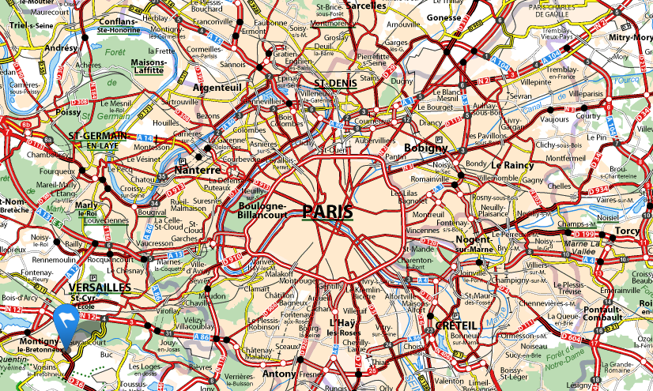
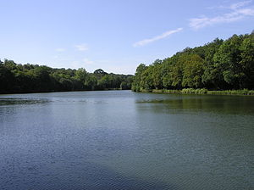 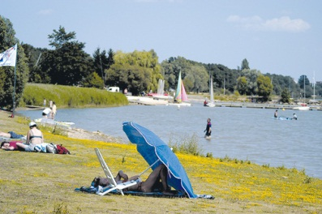
www.chateauversailles.fr
Base de Loisirs de
Saint-Quentin en Yvelines
à 10mn
Les étangs de la minière à 5mn
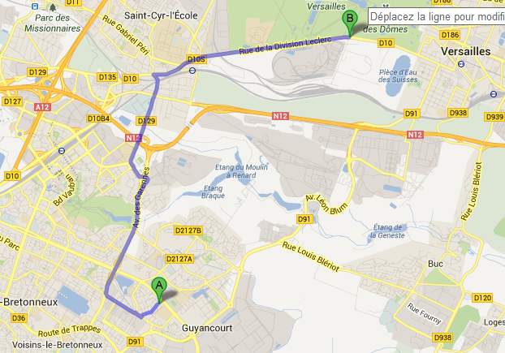
www.parisinfo.com/
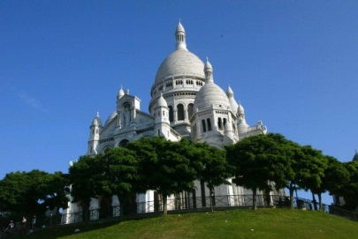

- du 26 mai au 8 juin : Tennis à Rolland Garros
- l’open de golf
- Le 14 juillet : feux d’artifice à la Tour Eiffel
- Le 21 juillet : L’arrivée du tour de France
- du 14 juillet au 18 aout : Paris Plage 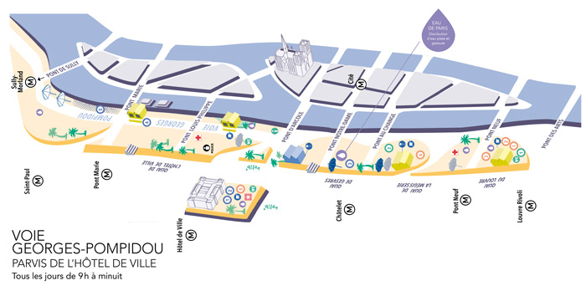
- le musée du Louvre :
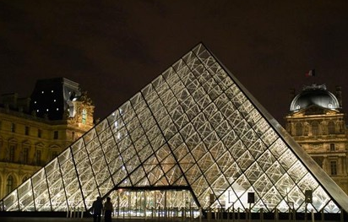

- Disneyland Paris :
